VÝBĚR NÁZORNÝCH VIDEÍ ČISTÍREN ODPADNÍCH VOD a ÚRAVEN VODY
Koloběh vody 1 8:23
https://www.youtube.com/watch?v=Zm_lqw4ui2M
Prameniště – úpravna vody – vodojem – splaškové vody – ČOV – vypaření – kondenzace - déšť
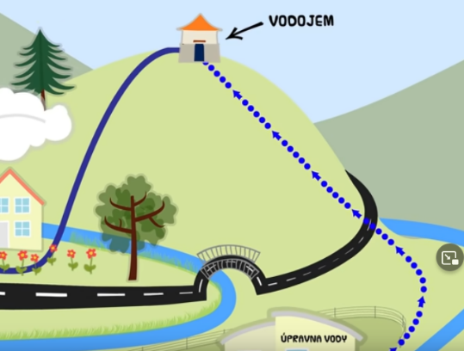
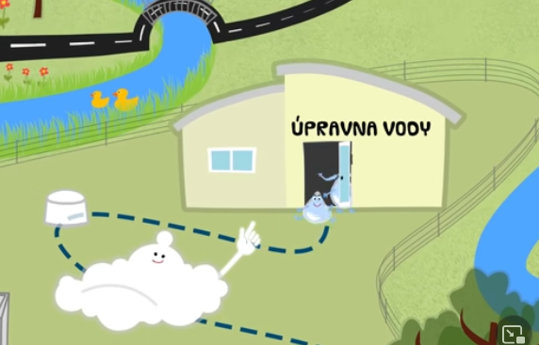

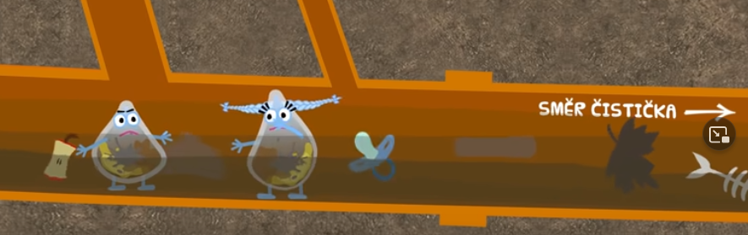

Koloběh vody 2 18 minut SUPER
https://www.youtube.com/watch?v=BtF6yW1e-xQ
Jak se dešťová voda stala pitnou – pěkný a názorný příběh (propracovanější verze Koloběhu 1)

Sucho – hospodaření s vodou – vsakování – voda podzemní a voda povrchová – úpravna vody (česle, pískový filtr, provzdušnění, PH vody 7 neutrální, čiření – síran železitý – vločky – zachycení jemných částic (prachu, hlíny a další nečistoty) – filtrace vodárenský písek – tlakové filtry s aktivním uhlím – chlorování – akumulační nádrž – přečerpání do vodojemu – hydrostatický a hydrodynamický tlak – X8B8X8B – venkovní vodovod – vodovodní přípojka – kanalizace – kanalizační přípojka – splaškové vody – ČOV – oddílná kanalizace – znečištěné odpadní vody nerozpuštěné a rozpuštěné – mechanické čištění (lapák štěrku, česle, lapák písku, usazovací nádrž, primární kal, vyhnívací nádrž) – biologické čištění (mikroorganismy, dodávka vzduchu) – dosazovací nádrž (oddělení vody od kalu) – oddtok vody do řeky – vypařování - kondenzace - děšť
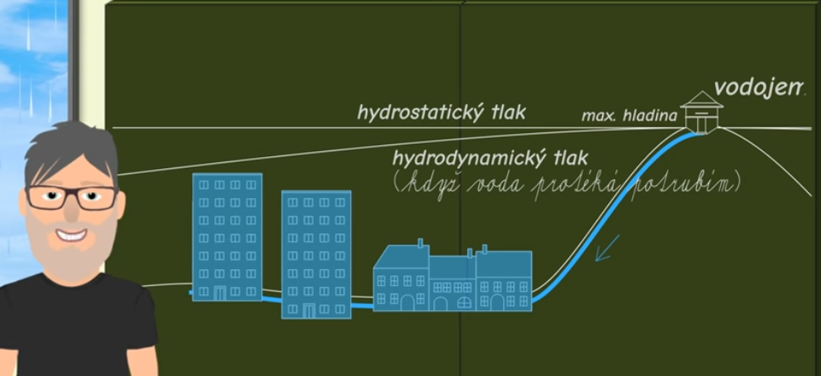
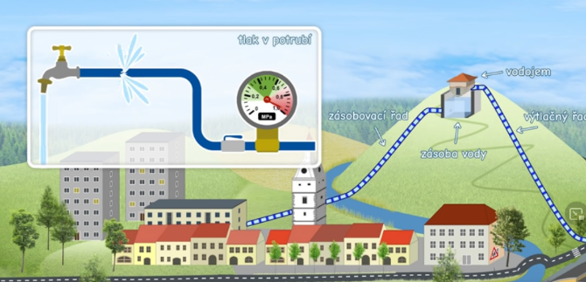
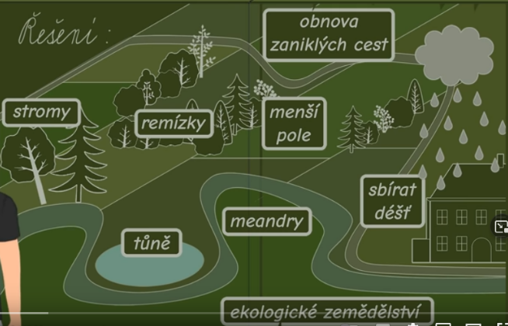

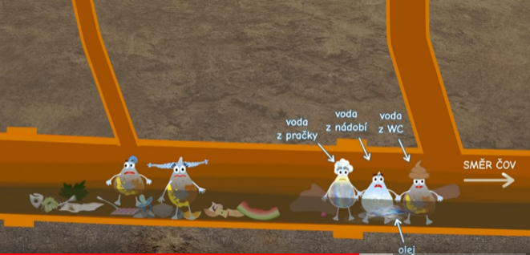
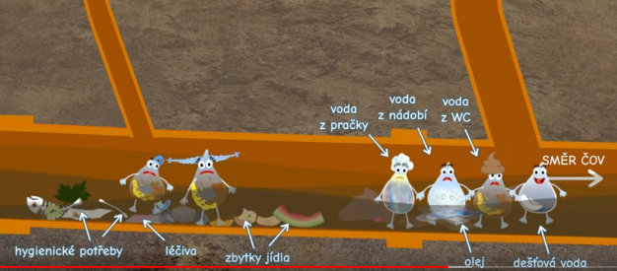
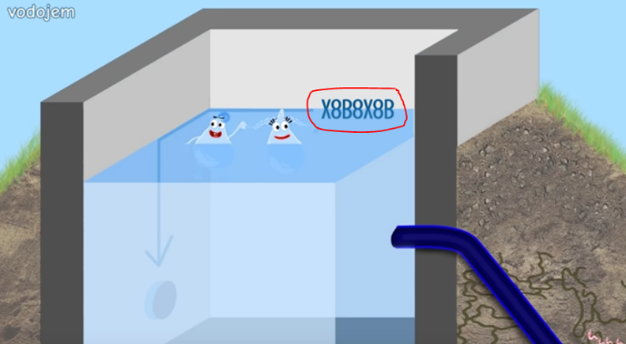

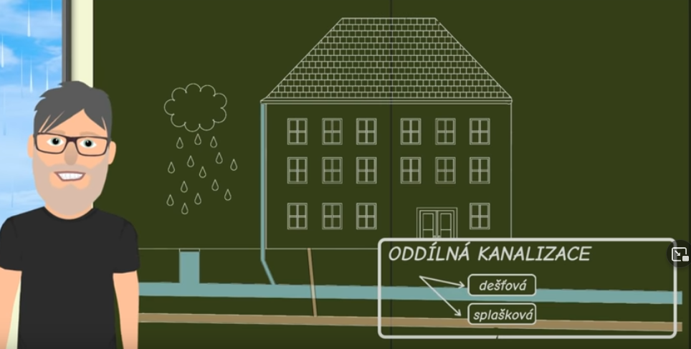

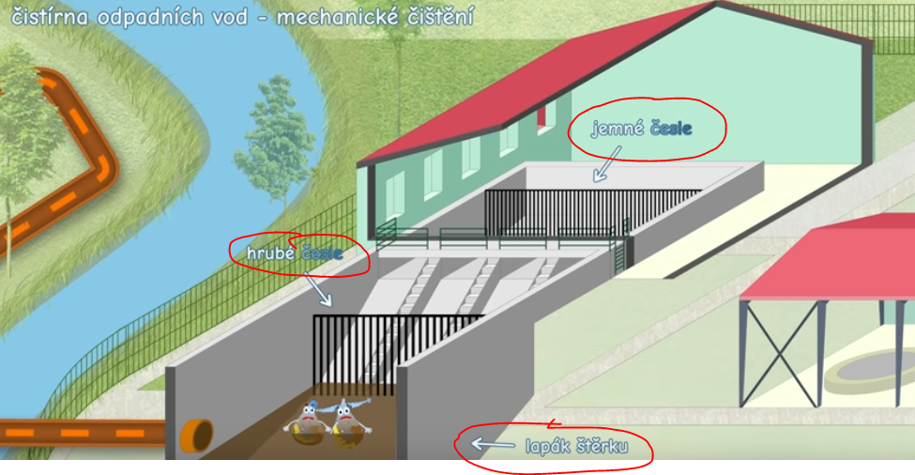
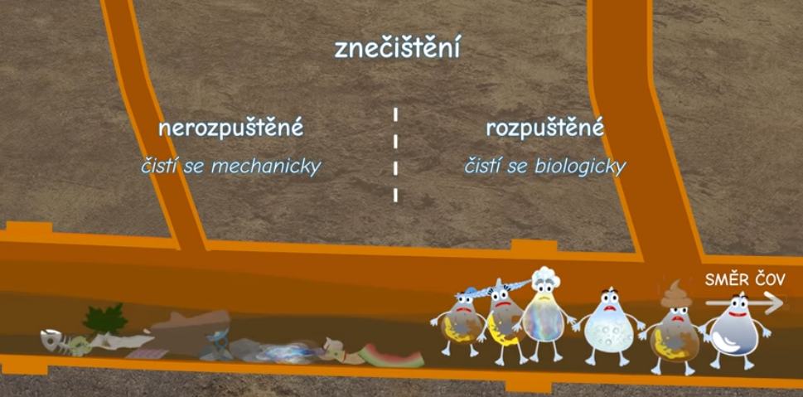

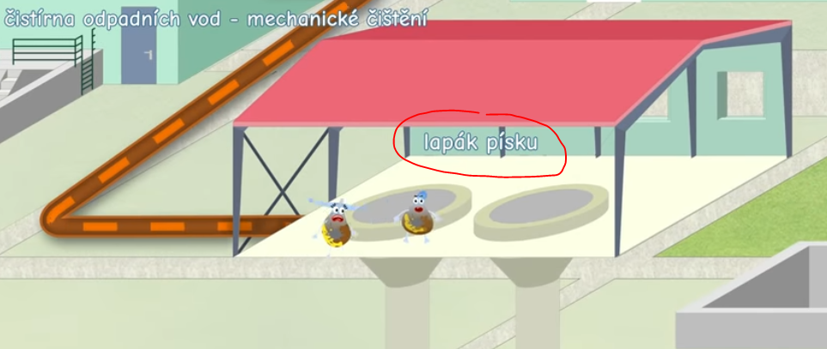

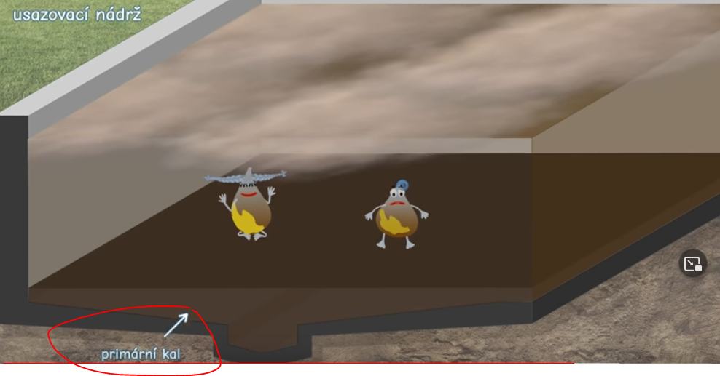
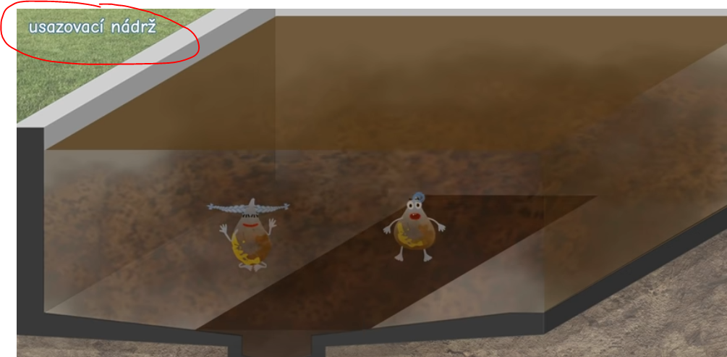
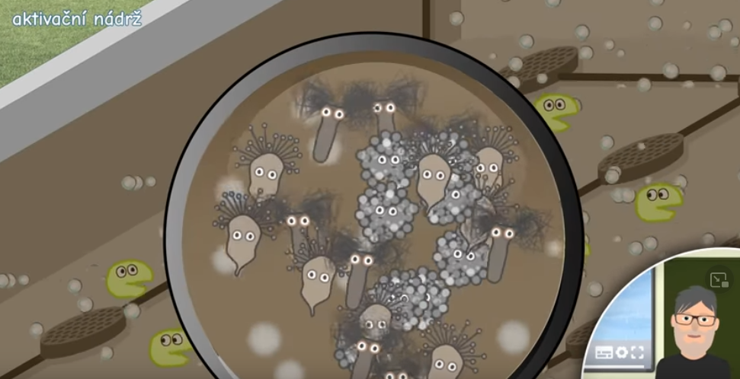
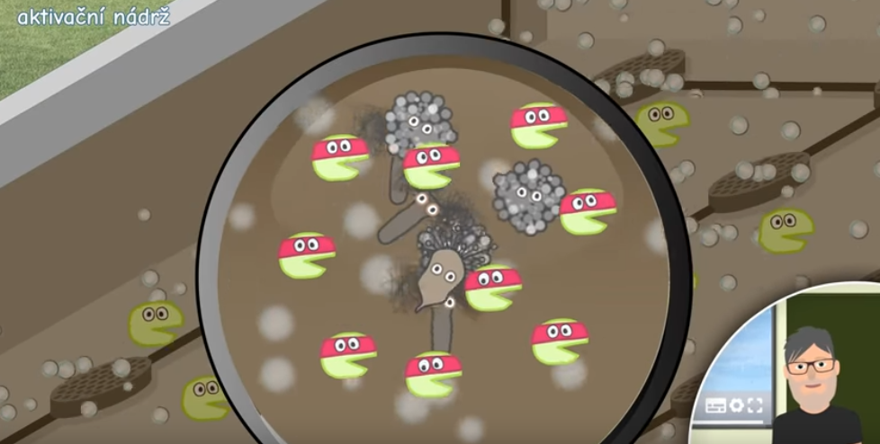
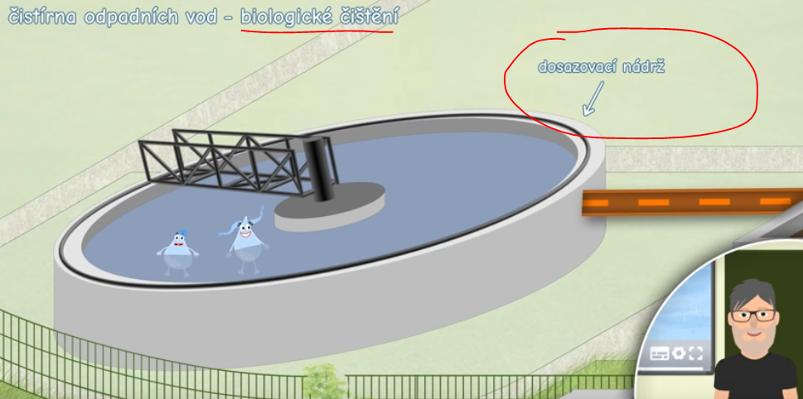
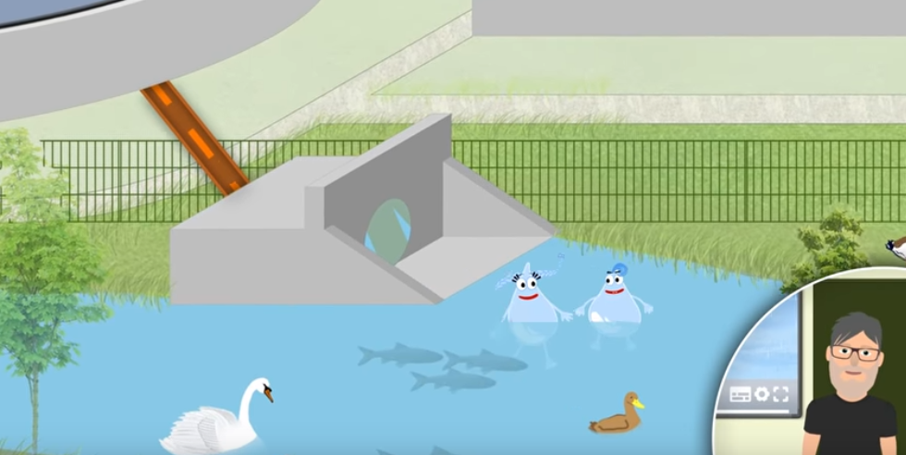

O vodičce 12:23 minut
https://www.youtube.com/watch?v=4O7fQjK36G0
Přehrada – ochranné pásmo – studny – vodovody.
Přehradní nádrž – řeka – špínam bakterie – úpravna vody – síran hlinitý nebo železitý – nečistoty se srážejí do vloček – ty dopadají na dno – voda je vyčištěná – pískový filtr – odstranění posledních vloček – chlór ničí bakterie – laboratoř na kontroly kvality vody – čerpací stanice – vodovod – vodojem – hydrostatický tlak – voda teče sama k odběratelům – venkovní vodovody – vodovodní přípojka – vnitřní vodovod – splaškové vody – kanalizace – ČOV – mechanické čištění (česle, lapák štěrku a písku, usazovací nádrže – biologické čištění (bakterie, vzduch, kal klesá na dno) – dosazovací nádrž – odtok do řeky – vypaření – děšť a vše se opakuje.
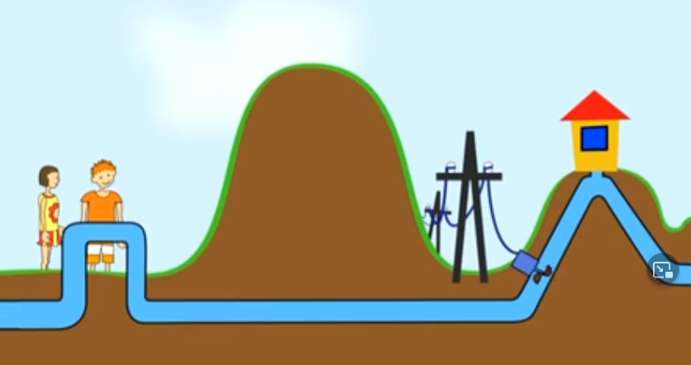

Kamarádka voda 8:24 minut
https://www.youtube.com/watch?v=fvpKjGyJsec
Ostravské vodárny a kanalizace a.s.
Osvětový film "Kamarádka voda" byl natočen s cílem seznámit širokou veřejnost s koloběhem vody ve vodárenském procesu, její cestu do vodovodních kohoutků a znovu zpět do přírody.
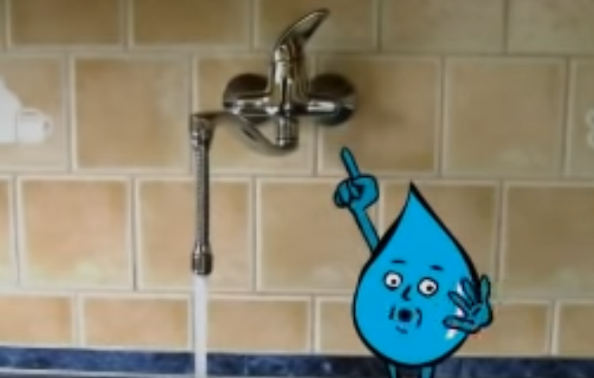

Výroba pitné vody 2:41 minutm VEOLIA
https://www.youtube.com/watch?v=h-4pxY34568
Názorné – jasné – pochopitelné včetně dezinfekce!!!!!

Cesta podzemní vody 17 min
https://www.youtube.com/watch?v=aeDHZTB0WFw
Od dešťové kapky k prameni.
Delší video doplněné názornými ukázkami.
Voda je samozřejmou a zdánlivě běžnou součástí našeho života. Zejména podzemní voda má pro člověka velký význam jako voda pitná, než se však dostane na místo spotřeby v našich domácnostech, má před sebou dlouhou cestu. Dlouhou, zajímavou a někdy ne zcela probádanou. Poodhalme tajemství této cesty a nahlédněme do nitra hornin, kudy podzemní voda putuje. I voda ve vašem vodovodním kohoutku má jistě za sebou zajímavou cestu. Zkuste se někdy vypravit k místům, odkud k vám mohla dotéct…
Zamysleme se ale také nad velikostí zásob a nad množstvím vody, které můžeme z hornin získat. V průběhu projektu Rebilance zásob podzemních vod, realizovaném v rámci Operačního programu Životní prostředí, využívá Česká geologická služba ty nejmodernější průzkumné metody a výpočty zásob podzemních vod pro trvalé zajištění potřebného množství kvalitní pitné vody.
Film byl vytvořen v rámci projektu Rebilance zásob podzemních vod, spolufinancovaného Evropskou unií – Evropským fondem pro regionální rozvoj, Státním fondem životního prostředí ČR a Ministerstvem životního prostředí ČR v rámci Operačního programu Životního prostředí.

